СОДЕРЖАНИЕ
1. Целевой раздел
1.1. Пояснительная записка………………………………………………………………………………...3
1.2. Аннотация программы…………………………………………………………………………………3
1.3. Актуальность программы. Перечень нормативно-правовых актов…………………………………3
1.4. Новизна программы…………………………………………………………………….........................4
1.5. Адресат программы…………………………………………………………………….........................4
1.6. Формы и методы обучения. Тип и формы проведения занятий. Объем и срок
реализации……………………………………………………………………………………………....4
1.7. Цель и задачи программы. Планируемые результаты……………………………….........................5
2. Содержательный раздел
2.1. Учебный план………………………………………………………………………………………….7
2.2. Содержание учебной программы…………………………………………………………………….9
2.3. Система оценки достижения планируемых результатов…………………………………………..14
2.4. Календарный учебный график………………………………………………………………….........15
3. Организационный раздел
3.1. Методическое обеспечение программы …………………………………………….........................15
3.2. Перечень рекомендуемых учебных изданий, интернет-ресурсов…………………………………16
3.3. Материально-техническое обеспечение программы…………………………………………..........18
3.4. Кадровое обеспечение программы ……………………………………………………………..........19
4. Приложения
4.1. Приложения…………………………………………………………………………………………..20

1. Целевой раздел
1.1 Пояснительная записка
Гражданско-патриотическое воспитание является одним из приоритетных направлений современной молодежной политики в Российской Федерации. Это направление предполагает воспитание чувства гордости за свое Отечество, умение сопереживать ее судьбе. Для того чтобы у молодого человека возникло ощущение духовной связи с Родиной он должен знать историю своей страны, должен интересоваться своей национальной культурой.
Современная практика предлагает различные формы патриотической работы среди молодежи. Одной из форм, которая последние годы активно развивается, является поисковое движение. Поисковое движение - это общественное движение по сохранению и увековечению памяти защитников Отечества, которое в настоящее время по своему содержанию является военно-патриотическим, историко-культурным и благотворительным движением. В мировой практике общественного движения подобного профиля до сих пор не существовало. На базе учреждений образования и учреждений по работе с молодежью России уже создано и активно действует около 400 поисковых отрядов.
Поисковое движение способствует не только военно-патриотическому воспитанию обучающихся, но и осуществляет учебную деятельность в области военной истории, археологии, поддерживает на достойном уровне культуру почитания павших за Отечество и памятников боевой славы России.
Программа поискового отряда «Юный поисковик» предназначена для теоретической и практической подготовки обучающихся. Программа поискового отряда представляет из себя образовательную систему, связанную с изучением истории Сахалинской области, в частности углубленного изучения военных противостояний периода РЯВ 1904 – 1905 гг. и Второй мировой войны на территории области, истории поискового движения в России и на территории Сахалинской области, медико-санитарной, юридической, психологической и технической подготовкой.
Направленность программы: туристско-краеведческая.
Уровень программы: стартовый.
Актуальность программы. Программа направлена на формирование у обучающихся чувств патриотизма, нравственных устоев, мировоззрения и национального самосознания. Деятельность поискового отряда будет способствовать сплочению коллектива поискового отряда, повышению образовательного и духовного уровня. Реализация программы создаст условия для психологической подготовки обучающихся участии их в поисковых экспедициях, развитии индивидуальных способностей, дальнейшего образовании, социализации личности.
Нормативно-правовое обеспечение программы
1. Федеральный закон от 29.12.2012 № 273-ФЗ «Об образовании в Российской Федерации»;
2. Федеральный закон «О внесении изменений в Федеральный закон «Об образовании в Российской Федерации» по вопросам воспитания обучающихся» от 31.07.2020 № 304-ФЗ (ст. 1, 2);
3. Концепция развития дополнительного образования детей до 2030 г., утв. Распоряжением Правительства РФ от 31 марта 2022 г. № 678-р;
4. Приказ Министерства просвещения Российской Федерации от 03.09.2019 № 467 «Об утверждении Целевой модели развития региональных систем дополнительного образования детей»;
5. Приказ Минтруда России № 652н от 22 сентября 2021 г. «Об утверждении профессионального стандарта «Педагог дополнительного образования детей и взрослых»;
6. Постановление Главного государственного санитарного врача РФ от 28.09.2020 «Об утверждении санитарных правил СП 2.4.3648-20 «Санитарно-эпидемиологические требования к организациям воспитания и обучения, отдыха и оздоровления детей и молодежи»;
7. Постановление Главного государственного санитарного врача Российской Федерации от 28.01.2021 №2 «Об утверждении санитарных правил и норм СанПиН 1.2.3685-21 «Гигиенические нормативы и требования к обеспечению безопасности и (или) безвредности для человека факторов среды обитания»;
8. Методические рекомендации по проектированию дополнительных общеразвивающих программ (включая разноуровневые программы) (разработанные Минобрнауки России совместно с ГАОУ ВО «Московский государственный педагогический университет», ФГАУ «Федеральный институт развития образования», АНО ДПО «Открытое образование», 2015г.) (Письмо Министерства образования и науки РФ от 18.11.2015 № 09- 3242);
9. Приказ Министерства просвещения Российской Федерации от 27.07.2022 № 629 «Об утверждении Порядка организации и осуществления образовательной деятельности по дополнительным общеобразовательным программам»;
10. Распоряжение министерства образования Сахалинской области от 16.09.2021 № 3.12-1170-р «Об утверждении методических рекомендаций по структурированию и реализации дополнительных общеобразовательных и общеразвивающих программ».
11. Положение о дополнительном образовании в МАОУ СОШ № 30, утвержденный пр. № 341 –ОД от 31.08.2021.
12. Устав МАОУ СОШ № 30 г. Южно-Сахалинска, приказ от 17.12.2021 № 780.
13. Правила внутреннего трудового распорядка МАОУ СОШ № 30 г. Южно-Сахалинска от 25.12.2017 года.
Новизна программы. Программа включает в себя как теоретический материал, так и практические работы на местности, работу с документами, архивами, интернет-ресурсами, также предусмотрено выполнение творческих заданий. После года обучения, обучающийся, при желании, может получить допуск к полевым работам. Эти работы могут быть организованы в форме участия в учебно-тренировочной Вахте Памяти. Программа помогает подготовить учащихся к общественной деятельности по увековечению памяти погибших земляков, глубокому изучению истории своей семьи, региона и страны, к участию в поисковых экспедициях.
Адресат программы
Программа рассчитана на учащихся в возрасте от 10 до 14 лет. Наполняемость групп в объединении – от 8 до 12 человек.
Формы и методы обучения, тип и формы организации занятий.
Формы проведения занятий зависят от целей, содержания, состава участников, уровня их подготовленности, технического оснащения и места проведения занятий.
Основные формы занятий по количеству обучающихся: групповая, звеньевая, индивидуальная.
Реализация данной программы предусматривает использование различных по дидактическим целям типов занятий: - теоретического; - практического; - комбинированного.
Комбинированный тип занятия является основным для данной программы. В его ходе сочетаются разные места и условия работы с детьми (например, помещение и местность), различные темы программы и педагогические цели, крупные формы обучения, значительные объемы теории и практики.
Формы занятий и виды учебной деятельности:
Теоретические занятия – беседы, познавательные и просветительские лекции, экскурсии в помещениях с экспозициями, дискуссии, творческие встречи, зачеты, собеседования, круглые столы, мини-конференции, мини-викторины и др.;
Индивидуальные практические занятия – самостоятельное выполнение учащимися проверочных, творческих, конкурсных заданий;
Групповые практические занятия – тренировочная работа в звеньях или с полным составом объединений для формирования и закрепления туристских навыков, навыков топографических работ, учебные проекты для освоения и закрепления новой теоретической информации и т.д.;
Полевые практические занятия – туристские прогулки, учебно-тренировочные походы, полевые краеведческие экскурсии, стационарные полевые практики, включающие проведение маршрутных краеведческих наблюдений и экологических акций в природе и на территории населенных пунктов;
Лабораторные (камеральные) работы – аудиторная обработка полевых краеведческих сборов и полевых дневников наблюдений, занятия со специальной литературой, специальным естественнонаучным оборудованием, с учебными коллекциями, техническими рисунками, фотографиями, определителями, планами, картами и др.;
Игровые формы обучения и воспитания – получение новой информации, ее изучение и закрепление знаний, умений и навыков в процессе настольных, подвижных, интерактивных, интеллектуальных, ролевых игр, учебных квестов.
Методы обучения и воспитания:
Словесный – рассказ, беседа, объяснение, убеждение, спор, диспут, поощрение и т.д.;
Наглядный (визуальный, объяснительно-иллюстративный) – демонстрация элементов работы, коллекций полевых материалов, показ технических рисунков, карт и планов, фотографий, дневниковых и отчётных записей, просмотр тематических видеофильмов, электронных презентаций и т.д.;
Практический – закрепительные и практические упражнения по темам занятий, выполнение камеральных и полевых работ;
Аналитический – наблюдение, опрос, сравнение, самоконтроль, самоанализ;
Поисково-исследовательский – самостоятельная и групповая творческая работа учащихся в соответствии с методикой учебно-исследовательской деятельности;
Метод проектной деятельности – изучение нового материала или закрепление образовательных результатов в ходе создания учебного проекта;
Дистанционный – выполнение тестовых и конкурсных заданий, самообразование с использованием Интернет-ресурсов.
Объем программы – 2 раза в неделю по 2 часа с перерывом 10 минут; всего 164 часа.
Срок реализации – 10 месяцев.
Режим занятий утверждается расписанием, составляемым в соответствии с Постановлением Главного государственного санитарного врача Российской Федерации от 28.09.2020 г. № 28 «Об утверждении санитарных правил СП 2.4. 3648-20 "Санитарно-эпидемиологические требования к организациям воспитания и обучения, отдыха и оздоровления детей и молодежи"». (2 раз в неделю, продолжительность занятия – 2 часа. В конце каждого часа предусмотрен 10 минут перерыва (отдых, проветривание помещений).
Цель программы: формирование личности ребенка, направленное на его развитие, самореализацию и привитие позитивных жизненных ценностей в процессе обучения основным методам и технологиям поисковой работы.
Задачи программы
Обучающие:
- получить основные знания по истории Сахалинской области.
- изучить основные этапы боевых действий в период РЯВ 1904-1905 гг. на территории Сахалинской области;
- изучить боевые действия в Южно-Сахалинской наступательной и Курильской десантных операциях 1945 г.
- обучить основам безопасности и организации быта в поисковых экспедициях;
- сформировать элементарные знания, умения и навыки по основам краеведения;
Развивающие:
- развивать творческую, познавательную и созидательную активность учащихся;
- расширить знания об окружающем мире, по географии, биологии, истории, культуре, полученные в средней школе;
- развивать логическое мышление, устную речь и умение выступать перед аудиторией.
Воспитывающие:
- воспитывать патриотизм посредством занятий поисковой деятельностью;
- воспитывать культуру совместного труда;
- воспитывать чувство коллективизма, ответственности за состояние окружающей среды и стремления к конкретной деятельности по ее изучению, охране, воспроизведению;
- формировать умение видеть красоту окружающего мира;
- воспитывать потребность в здоровом образе жизни;
- воспитывать культуру общения.
Планируемые результаты
Предметные
Обучающиеся овладеют базовыми теоретическими знаниями по основам поисковой подготовки, туристской подготовки, топографии и туристского ориентирования, доврачебной медицинской помощи и основным направлениям краеведения Сахалинской области. Дети приобретут практические умения и навыки, необходимые для самообслуживания в полевых условиях.
По окончании реализации программы учащиеся будут:
знать:
- историю поискового движения в России;
- развитие военно-исторического поиска;
- особенности поисковой работы на современном этапе;
- основные этапы истории освоения Сахалинской области;
- основная хронология боевых действий на Сахалине в период Русско-японской войны
- количество и зоны дислокаций партизанских отрядов на Сахалине в период Русско-японской войны;
- обмундирование, снаряжение и вооружение сторон противостояния;
- количество безвозвратных потерь, ненайденные и утерянные захоронения периода Русско-японской войны на Сахалине;
- капитуляция и итог боевых действий на Сахалине в период Русско-японской войны;
- основные этапы боевых действий на Сахалине в рамках наступательной операции августа 1945 г; основные десантные высадки в портах юга Сахалина;
- хронология боевых действий в районе г. Холмск;
- основные этапы Курильской десантной операции;
- боевые действия на о. Шумшу;
- обмундирование, снаряжение и вооружение сторон противостояния;
- количество безвозвратных потерь, ненайденные и утерянные захоронения периода Южно-Сахалинской наступательной и Курильской десантной операций 1945 г.
- основы методики сбора информации;
- основы методики работы с архивами, составление запросов;
- основы работы по поиску исторической информации в интернет ресурсах;
- основы теории музейной работы;
- методика полевой поисковой работы
- основы приборного поиска;
- анатомия человека, скелет;
- основы топографии;
- основы обустройства полевого лагеря;
- основы оказания медицинской помощи;
- техника безопасности при обнаружении опасных предметов
- пожарная безопасность;
- общая техника безопасности
уметь:
- применять приобретенные теоретические знания в практических занятиях;
- работать с фондами, разбираться в архивных шифрах,
- составлять запросы;
- отличать обмундирование, снаряжения и вооружения противоборствующих сторон, уметь определять к какому периоду они принадлежат;
- оборудовать поисковый полевой лагерь
- обращаться с артефактами от находки, консервации и реставрации.
- работать с поисковым щупом и металлоискателем;
- определять по костным останкам, пол возраст, характер ранений;
- проводить эксгумацию (тренажер)
- ориентироваться по географическим картам Сахалинской области;
- ориентироваться на местности в пределах Южно-Сахалинска и городского округа;
- читать топографическую карту и выполнять простейшие измерения на ней;
- составлять элементарный план местности;
- комплектовать медицинскую аптечку;
- оказывать простейшую доврачебную медицинскую помощь средствами стандартной аптечки;
- проводить простейшие метеорологические наблюдения;
- характеризовать важнейшие события истории региона;
- толерантно относиться к представителям любых национальностей, проживающих в области;
- бережно относиться к историко-культурному наследию родного края.
Метапредметные:
В ходе учебной работы в рамках объединения у школьников будет сформирована активная жизненная позиция на основе сопричастности со свое историей, ведения исследовательской и практической деятельности по изучению родного края, применения творческого подхода к изучаемым вопросам;
Личностные:
Члены объединения приобщатся к познавательной деятельности через решения поставленных задач, станут активными, самостоятельными, получат коммуникативные умения для нахождения и эффективной работы в коллективе. В совместных мероприятиях обучающиеся смогут познать чувство общности и гордости за дело, которым занимаются. Дети получат элементарное понятие о бережном отношении к природному и культурно-историческому наследию малой Родины.
2. Содержательный раздел
2.1. Учебный план
№  п/п | Наименование разделов и тем | Количество учебных часов |  |  | Форма  контроля
№  п/п | Наименование разделов и тем | Всего часов | Теория | Практика | Форма  контроля
1. Введение
1.1 | Вводное занятие | 3 | 1 | 2 | Педагогическое наблюдение
2. История поискового движения в России
2.1 | История поискового движения в России: развитие военно-исторического поиска, особенности поисковой работы на современном этапе. | 8 | 3 | 5 | Творческие задания
 | ВСЕГО: | 8 | 3 | 5
3. История Сахалинской области
3.1 | Сахалин и Курильские острова в каменном веке | 6 | 4 | 2 | Контрольные упражнения
3.2 | Переход от эпохи камня к раннему железному веку | 6 | 4 | 2 | Контрольные упражнения
3.3 | Средневековая история коренного населения | 6 | 4 | 2 | Контрольные упражнения
3.4 | Первые Русские экспедиции на Дальнем Востоке и открытие Сахалина и Курил | 6 | 4 | 2 | Контрольные упражнения
3.5 | Освоение Сахалина Российской империей. | 6 | 4 | 2
 | ВСЕГО | 30 | 20 | 10
4. Боевые действия в период русско-японской войны 1904-05 гг. на Сахалине
4.1 | Боевые действия на юге Сахалина. | 9 | 7 | 2 | Фронтальный опрос
4.2 | Оборона Северного Сахалина | 9 | 7 | 2 | Фронтальный опрос
4.3 | Положение на Сахалине после окончание боевых действий. | 12 | 10 | 2 | Фронтальный опрос
 | ВСЕГО: | 30 | 24 | 6
5. Боевые действия по освобождению Сахалинской области в 1945 гг.
5.1 | Освобождение юга Сахалина в августе 1945г. | 6 | 3 | 3 | Фронтальный опрос
5.2 | Падение Харамитогского УРа. | 6 | 3 | 3 | Фронтальный опрос
5.3 | Десант на юг Карафуто. | 6 | 3 | 3 | Фронтальный опрос
5.4 | Курильская десантная операция. | 6 | 3 | 3 | Фронтальный опрос
5.5 | Герои Южно-Сахалинской наступательной операции и Курильской десантной операции. | 6 | 3 | 3 | Фронтальный опр
 | ВСЕГО: | 30 | 15 | 15
 | 6. Теория поисковой работы
6.1 | География войны | 3 | 1 | 2 | Тестирование
6.2 | Работа с документами | 2 | 1 | 1 | Фронтальный опрос
6.3 | Оснащение противоборствующих сторон | 4 | 1 | 3 | Творческие задания
6.4 | Организация боевых частей противоборствующих сторон | 1 | 1 | - | Фронтальный опрос
6.5 | Классификация воинских захоронений | 1 | 1 | - | Фронтальный опрос
6.6 | Работа с медальонами | 1 | 1 | - | Фронтальный опрос
6.7 | Техника безопасности в поисковой экспедиции | 3 | 1 | 2 | Контрольные упражнения
6.8 | Юридическая грамотность участников поисковой экспедиции | 2 | 1 | 1 | Фронтальный опрос
6.9 | Документация в поисковом отряде | 4 | 1 | 4 | Тестирование
6.10 | Музейная работа | 6 |  | 6 | Тестирование
 | Всего: | 26 | 9 | 19
7. Практика поисковой работы
7.1 | Военная археология | 2 | 1 | 1 | Фронтальный опрос
7.2 | Поисковая работа | 6 | 1 | 5 | Фронтальный опрос
7.3 | Техника безопасности при проведении поисковых работ | 4 | 1 | 3 | Контрольные упражнения
7.4 | Взрывоопасные предметы военных полей России | 2 | 1 | 1 | Контрольные упражнения
7.5 | Анатомия человека | 4 | 2 | 2 | Контрольные упражнения
7.6 | Личная гигиена в полевых условиях | 2 | 1 | 1
7.7 | Первая медицинская помощь в походных условиях | 4 | 1 | 3 | Контрольные упражнения
7.8 | Практическая работа с техническими средствами поисковой работы | 4 | 1 | 3 | Контрольные упражнения
7.9 | Организация полевого лагеря | 6 | 1 | 5 | Контрольные упражнения
 | Всего: | 34 | 10 | 24
8. Итоговая аттестация.
8.1 | Итоговое занятие | 3 |  | 3 | Итоговая аттестация (зачет)
 | ИТОГО: | 164 | 82 | 82

2.2 Содержание учебной программы
Раздел 1. Введение
Тема 1. Вводное занятие.
Теория. Сбор сведений о группе, знакомство, обсуждение плана и расписания занятий, организация рабочего процесса, дисциплина и субординация в группе. Знакомство с учебной программой. Общие правила поведения на занятиях, инструктаж по технике безопасности. Входящий контроль знаний (опрос, мини-викторина).
Практика. Викторина. Туристская прогулка.
Раздел 2. История поискового движения в России.
Тема 2.1. Поисковое Движение России.
Теория. Понятие общественной организации. Правовые основы общественной организации. Изучение устава отряда. Цели и задачи поискового движения. Права и обязанности поисковиков. Страницы истории поискового движения в России. Поисковое движение на Сахалине. Поисковый отряд – общественная организация. Изучение устава отряда. Поисковое движение, роль энтузиастов – Орлова, Краснова. Поисковые отряды-пионеры 60-х,70-х годов. История зарождения и развития поискового движения в Белгородской области. Поисковые отряды России. Знакомство с работой одного из отрядов, посещение поискового музея отряда. Первый слёт в г. Калуге (1989).
Практика. Выполнение творческих заданий.
Раздел 3. История освоения Сахалинской области.
Тема 3.1. Сахалин и Курильские острова в каменном веке.
Теория. Древнее заселение Сахалина и Курильских островов. Древние племена охотников и рыбаков. Древние племена морских охотников.
Практика. Ролевая игра по теме. Выполнение обязанностей по должностям в период подготовки, проведения и подведения итогов похода (туристской прогулки). Упражнения «Веревочного курса» на сплочение детского коллектива.
Тема 3.2. Переход от эпохи камня к раннему железному веку.
Теория. Сахалин и Курильские острова в период охотской культуры. Основные стоянки и поселения. О чем говорят раскопки. Тончи - «земляные люди».
Практика. Работа с предметами фонда музея гимназии, работа с картами стоянок.
Тема 3.3. Средневековая история коренного населения.
Теория. Племена Дальнего Востока. Племена мохэ и государство Бохай. «Золотая империя» (Джурджени). Население Сахалина и Курильских островов в период раннего средневековья. Взаимодействие островных племен с народами.
Практика. Работа с фотографиями, рисунками, картографическим материалом. Творческое задание.
Тема 3.4. Первые Русские экспедиции на Дальнем Востоке и открытие Сахалина и Курил.
Теория. Появление европейских мореплавателей в северной части Тихого океана. Первые русские экспедиции на Дальнем Востоке. Ранние сведения о Сахалине и Курильских островах в Японии.
Практика. Ознакомление с картами Марка Поло, де Фриза. Документы экспедиции Пояркова. Ознакомление с японской картой.
Тема 3.5. Освоение Сахалина Российской империей.
Теория. Амурская экспедиция Г.И. Невельского. Присоединение Приамурья и Приморья к России. Синдский договор. Период военных постов. Присоединение Сахалина и Приамурья к России. Каторга
Практика. Изучение документов, карт, предметов из фонда музея. Проведение викторины.
Раздел 4. Боевые действия на Сахалине в период Русско-японской войны 1904-05 гг.
Тема 4.1. Боевые действия на юге Сахалина.
Теория. Становление народных добровольческих дружин. Начало боевых действий. Боевой путь первого отряда под командованием полковника Арцишевского. Действия дружин на юге Сахалина. Трагическая судьба Дружин Даирского и Гротто-Слепиковского. Анализ действий дружины Полуботко. Боевой путь дружины капитана Быкова.
Практика. Работа с архивными документами, архивными картами, периодическими изданиями тех лет. Работа с предметами экспозиции связанной с Русско-японской войной.
Тема 4.2. Оборона Северного Сахалина.
Теория. Боевой путь дружин Северного Сахалина. Отступление русских войск к с. Онор. Сдача в плен.
Практика. Работа с архивными документами, архивными картами, периодическими изданиями тех лет. Работа с предметами экспозиции связанной с Русско-японской войной. Викторина.
Тема 4.3. Положение на Сахалине после окончание боевых действий.
Теория. Общие потери защитников острова. Оценка действий командования русских войск. Герои обороны острова Сахалин. Портсмутский договор. Граница 50 параллели.
Практика. Работа с архивными документами, архивными картами, периодическими изданиями тех лет. Работа с предметами экспозиции связанной с Русско-японской войной. Просмотр карты разграничения Сахалина по 50 параллели.
Раздел 5. Боевые действия по освобождению Сахалинской области в 1945 г.
Тема 5.1. Освобождение юга Сахалина в августе 1945 г.
Теория. Период Карафуто. Милитаризация островов Японией. Уничтожение Квантунской армии. Начало боевых действий на Сахалине.
Практика. Изучение фотографий периода Карафуто, карт, изучение предметов экспозиции музея, связанной с периодом Карафуто.
Тема 5.2. Падение Харомитогского укрепрайона.
Теория. Переход границы советскими войсками. Боевые действия по взятию полицейского участка Хандаса. Боевые действия на Харамитогских высотах. Обходные манёвры советских войск. Взятие станции Котон.
Практика. Работа с фотоматериалами, изучение карт боевых действий, работа с предметами экспозиции музея, посвященных периоду боевых действий августа 1945 г.
Тема 5.3. Десант на юг Карафуто.
Теория. Десантная операция Торо и Исуторо. Взятие Маока. Боевые действия на Камышевом перевале. Взятие Тойохара.
Практика. Работа с фотоматериалами, изучения карт боевых действий, работа с предметами экспозиции музея, посвященных периоду боевых действий августа 1945 г.
Тема 5.4. Курильская десантная операция.
Теория. Остров крепость – Шумшу. Последнее танковое сражение Второй мировой войны. Бои за высоты 165, 171. Капитуляция японских войск на Курильских островах.
Практика. Работа с фотоматериалами, изучения карт боевых действий, работа с предметами экспозиции музея, посвященным периоду боевых действий августа 1945 г.
Тема 5.5. Герои Южно-Сахалинской наступательной операции и Курильской десантной операции.
Теория. Герои Южно-Сахалинской наступательной операции и Курильской десантной операции.
Практика. Работа с фотоматериалами, изучения карт боевых действий, работа с предметами экспозиции музея, посвященных периоду боевых действий августа 1945 г. Викторина. Опрос.
Раздел 6. Теория поисковой работы.
Тема 6.1. География войны.
Теория. Фронтовые, тыловые и оккупированные зоны. Карта войны (работа с атласом, контурными картами).
Практика. Изучение картографического материала. Составление плана работы на местности.
Тема 6.2. Работа с документами.
Теория. Предварительное изучение предполагаемого места поисковой работы. Основные архивы страны. Методика работы с архивными документами. Методика архивных запросов. Изучение военных мемуаров, фото и кинодокументов. Работа с Интернет-ресурсами. Работа с найденными документами.
Практика. Самостоятельная работа по сбору информации.
Тема 6.3. Оснащение противоборствующих сторон.
Теория. Форма одежды, вооружение и воинские звания в Русской императорской армии Красной Армии, японской императорской армии. Экипировка, личное стрелковое оружие, личные документы. Методика их определения
Практика. Работа с каталогами и интернет ресурсами по оснащению войск противоборствующих сторон. Опрос.
Тема 6.4. Организация боевых частей противоборствующих сторон.
Теория. Структура воинских подразделений Российской императорской армии, Красной Армии, Японской императорской армии.
Практика. Работа с каталогами и интернет ресурсами по оснащению войск противоборствующих сторон. Опрос.
Тема 6.5. Классификация воинских захоронений.
Теория. Плановые воинские захоронения. Боевые и санитарные захоронения. Незахороненные останки, в том числе верхового залегания. Мемориальные захоронения. Санитарные нормы при эксгумации останков.
Практика. Работа по созданию электронной карты воинских захоронений на территории Сахалинской области.
Тема 6.6. Работа с медальонами.
Теория. Система учета боевых потерь. Виды медальонов в РИА, Красной Армии и Японской императорской армии. Правила работы с найденными медальонами. Установление личности военнослужащего.
Практика. Практическая работа на определение принадлежности останков по типу медальона и сопутствующих предметов (тренажер).
Тема 6.7. Техника безопасности в поисковой экспедиции.
Теория. Техника безопасности при следовании к месту проведения экспедиции и обратно. Правила проведения поисковых работ. Техника безопасности при обнаружении взрывоопасных предметов. Противопожарная безопасность.
Практика. Тест. Опрос.
Тема 6.8. Юридическая грамотность участников поисковой экспедиции.
Теория. Основные документы, регламентирующие поисковую работу. Что необходимо знать поисковику, чтобы не нарушить закон.
Практика. Тест. Опрос.
Тема 6.9. Документация в поисковом отряде.
Теория. Акты, протоколы эксгумаций, акты проведения захоронений и перезахоронений. Ежедневные отчёты. Листы опроса местного населения. Паспортизация населённых пунктов. Переписка с родственниками павших солдат. Летопись поискового отряда.
Практика. Составления листа опроса. Переписка с родственником павшего солдата.
Тема 6.10. Музейная работа.
Теория. Теория и практика музейной работы: формирование музейных фондов, специфика музея боевой славы, эстетическое оформление музея.
Практика. Описание предметов фонда. Составление каталога.
Раздел 7. Практика поисковой работы.
Тема 7.1. Военная археология.
Теория. Понятие о военной археологии. Методика полевой поисковой работы. Технологии поисковых работ.
Практика. Составление общего плана поискового мероприятия.
Тема 7.2. Поисковая работа
Теория. Тактика поисковых работ. Тактика и правила проведения поисковых разведок. Опрос свидетелей исторических событий. Приборный поиск. Правила ведения раскопочных и эксгумационных работ.
Практика. Составление плана по комплексным мероприятиям, связанным с разведкой на местности.
Тема 7.3. Техника безопасности при проведении поисковых работ.
Теория. Общие правила техники безопасности. Правила поведения при использовании транспортных средств, в полевом лагере, при использовании инструментов. Правила несения суточного дежурства в полевом лагере. Специальная техника безопасности и при проведении поисковых и эксгумационных работ в зоне бывших военных действий.
Практика. Тест.
Тема 7.4. Взрывоопасные предметы на территории Сахалинской области.
Теория. Взрывчатые вещества и взрывоопасные предметы. Классификация боеприпасов Великой Отечественной войны. Правила поведения при обнаружении взрывоопасных предметов.
Практика. Тест.
Тема 7.5. Анатомия человека.
Теория. Строение скелета, строение черепа. Установление видовой принадлежности костных останков. Различие костных останков по расовому признаку и по принадлежности к полу. Установление возраста и роста по костным останкам. Особенности сохранения костных останков в различных почвах.
Практика. Составление разрозненных элементов в структуру скелета. Определение по отдельным костным элементам, место их в скелете. (тренажер)
Тема 7.6. Личная гигиена в полевых условиях.
Теория. Общие правила личной гигиены. Особенности соблюдения правил личной гигиены в полевых условиях и проведении эксгумационных работ. Правила питания и хранения продуктов питания в полевых условиях.
Практика. Составление тематических памяток или агитационных плакатов (индивидуально, в подгруппах).
Тема 7.7. Первая медицинская помощь в походных условиях.
Теория. Функции медика (санитара) в походе. Групповая медицинская аптечка, ее комплектование, хранение, транспортировка. Перечень и назначение лекарственных препаратов. Личная аптечка туриста. Помощь при различных травмах, тепловом и солнечном ударе, ожогах, укусах насекомых, пресмыкающихся и млекопитающих. Остановка кровотечений и обработка ран. Виды и функции повязок. Правила транспортировки пострадавшего.
Практика. Комплектование медицинской аптечки (определение срока годности медикаментов и составление аптечки из предложенных материалов). Упражнения по оказанию первой помощи утопающему, непрямому массажу сердца. Наложение простейших повязок и шин, сооружение носилок из подручных средств и переноска пострадавшего.
Тема 7.8. Практическая работа с техническими средствами поисковой работы.
Теория. Методика работа со щупом. Металлоискатель и правила работы. Технические характеристики различных типов металлоискателей.
Практика. Сборка разборка металлоискателя. Настройка прибора. Определение цента цели, глубина.
Тема 7.9. Организация полевого лагеря.
Теория. Снаряжение. Укладка рюкзака. Обустройство полевого лагеря. Питание в походе. Костры и костровое хозяйство.
Практика. Укладка и подгонка рюкзака, укладка спального мешка, установка и снятие палаток, навешивание кострового тента. Заготовка топлива, устройство очага, разведение различных типов и форм костра.
Тема 7.10. Ориентирование в полевом выходе.
Теория. Топографическая карта. Работа с компасом. Способы ориентирования. Азимут. Правильная организация движения.
Практика. Способы измерения расстояний на карте. Измерение кривых линий на карте с помощью нитки, курвиметра. Глазомерный способ определения расстояний. Определение расстояний шагами, по времени движения. Способы определения расстояния до недоступного предмета, определение высоты объекта. Азимутальный ход группы по маршруту и оформление схемы азимутального хода. Дополнение схемы топознаками. Оформление плана местности в выбранном масштабе.
Раздел 8. Подведение итогов
Тема 8.1. Итоговое занятие.
Теория. Обсуждение прошедшего учебного года, мероприятий, экскурсий, в которых приняли участие члены объединения. Обсуждение результатов сдачи тестов, контрольных работ, участия в профильных массовых мероприятиях школы.
Пожелания обучающихся к следующему учебному году. Планирование летнего сезона.
2.3 Система оценки достижения планируемых результатов
Педагогический контроль:
Для проверки знаний, умений и навыков в течение учебного года могут быть использованы следующие формы педагогического контроля:
- педагогическое наблюдение;
- фронтальный опрос;
- взаимо опрос и взаимопроверка учащихся;
- тестирование;
- собеседование;
- проверочные задания (письменные или устные) для выявления результатов теоретического освоения программы;
- контрольные упражнения (для контроля освоения практических умений и навыков);
- творческие задания (доклады учащихся на различные темы, поделки для тематических конкурсов, сочинения, рассказы об экскурсиях и походах, гербарии, фотоотчеты и т.д.);
- защита тематического проекта;
- контрольная работа или срез знаний (комплексная проверка знаний учащихся посредством набора различных заданий – тестов, учебных задач, контрольных упражнений и т.п.);
- результаты внутри- и межгрупповых конкурсов, соревнований, мини-викторин;
- результаты массовых мероприятий туристско-краеведческой и естественнонаучной тематики, используемых в учебном процессе в соответствии с направленностью программы (викторин, конкурсов творческих работ, олимпиад, соревнований и др.);
- зачет (по результатам освоения теоретического материала, зачетной полевой практики или зачетного учебно-тренировочного похода).
Перечисленные формы контроля применяются для выявления уровня и качества освоения учащимися отдельных тем, модулей программы.
Формы проведения итогового контроля:
В конце учебного года проводится итоговое занятие в форме зачета. Общая оценка усвоения учебного материала осуществляется педагогом дифференцированно, индивидуально для каждого учащегося. При этом рассматриваются:
- результаты контрольных работ;
- результаты контрольного и комплексного тестирования;
- выполнение творческих заданий;
- теоретические и практические зачеты;
- активность и результаты участия в мероприятиях по профилю работы объединения в течение учебного года;
- результаты участия в контрольном массовом мероприятии по профилю («Весенний контрольный туристский маршрут») и/или зачетном полевом туристско-краеведческом практикуме.

2.4 Календарный учебный график

Год обучения | Дата начала обучения | Дата окончания  обучения | Кол-во учебных недель | Кол-во дней | Кол-во часов | Режим занятий
2023-2024 | 04.09.2023 | 30.06.2024 | 41 | 82 | 164 | 2 раза в неделю по 2 часа (с перерывом 10 минут между 1 и 2 занятием)
3. ОРГАНИЗАЦИОННЫЙ РАЗДЕЛ
3.1 Методическое обеспечение программы
Дидактические материалы:
Личное и групповое поисковое снаряжение (Приложения 1-3);
Канцелярские принадлежности для теоретических занятий в помещении, выполнения рисунков и картографических заданий (тетради, альбомы, миллиметровая и мелованная бумага, ручки, карандаши, линейки, ластики, транспортиры, циркули, фломастеры);
Наглядные пособия (фотографии, схемы, учебные плакаты, географические карты, планы местности, комплекты учебных топографических карт, рисунки, гербарии, экспонаты краеведческих коллекций, иллюстрации справочников и т.д.);
Местные краеведческие печатные издания (периодика, сборники статей, монографии, альбомы, справочники, художественная литература и т.д.);
Электронные средства обучения: мультимедийные энциклопедии и определители, слайдовые презентации, видеоматериалы, аудиозаписи.
Методические материалы:
1. Методические рекомендации по проектированию и реализации дополнительных общеобразовательных общеразвивающих программ (утв. распоряжением министерства образования Сахалинской области от 16.09.2021 № 3.12-1170-р);
2. Методические рекомендации по реализации дополнительных общеразвивающих общеобразовательных программ в активных формах туристско-краеведческой деятельности. – М: ФГБОУ ФЦДЮТиК, 2016. – 6 с.
3. Рекомендации по организации туристских походов с обучающимися в рамках исполнения пункта 55 Плана основных мероприятий до 2027 г., проводимых в рамках Десятилетия детства, утвержденного Распоряжением Правительства Российской Федерации от 23 января 2021 г. № 122-р. – М.: Центр детско-юношеского туризма, краеведения и организации отдыха и оздоровления детей ФГБОУ ДО ФЦДО, 2021. – 3 с.
Оценочные материалы:
1. Контрольный тест «Доврачебная медицинская помощь» (Приложение 5);
2. Контрольный тест «Туристское ориентирование и топография» (Приложение 6);
3. Проверочные карточки по топографии (Приложение 7);
Оценка результатов тестирования производится по следующей системе:
«отлично» - 75% правильных ответов и более.
«хорошо» - от 50% до 75% правильных ответов;
«удовлетворительно» - от 25% до 50% правильных ответов; «неудовлетворительно» - менее 25% правильных ответов.
Оценка результатов заполнения проверочных карточек по топографии:
«отлично» - 7 правильных ответов и более.
«хорошо» - от 5 до 7 правильных ответов;
«удовлетворительно» - от 3 до 5 правильных ответов;
«неудовлетворительно» - менее 3 правильных ответов.
Основная воспитательная работа проводится во время занятий объединения по учебному плану, являясь неотъемлемым компонентом образовательного процесса в учреждении и соответствуя воспитательным задачам программы. Дополнительная воспитательная работа ведется в соответствии с примерным планом, включающим досуговые мероприятия, праздники, мероприятия, направленные на сплочение детского коллектива, и т.д., которые могут быть интегрированы в занятия.
План воспитательной работы на 2023-2024 учебный год

№ п\п | Название мероприятия/ форма работы | Дата проведения | Ответственный
1 | Клубный день:  «Знакомство с музеем!» | сентябрь 2023 | Педагог дополнительного образования
2 | Посещение мест боевых действий периода русско-японской войны в районе с. Дальнее. | Октябрь 2023 | Педагог дополнительного образования
3 | День народного единства: экскурсия «Моя Россия» (Исторический парк «Россия – моя история») | Ноябрь 2023 | Педагог дополнительного образования
4 | «Две войны, две стороны одной медали». (Сахалинский областной краеведческий музей) | Декабрь 2023 | Педагог дополнительного образования
5 | «Дорогами огненных дней». (Музейно-мемориальный комплекс «Победа») | Февраль  2024 | Педагог дополнительного образования
6 | «От следопыта до настоящего поисковика». (Музей Сахалинского регионального движения ПДР) | Апрель  2024 | Педагог дополнительного образования
7 | Клубный день: финальная встреча-чаепитие «Точка» | Июнь 2024 | Педагог дополнительного образования
3.2. Перечень рекомендуемых учебных изданий, интернет-ресурсов
1. Браславец К.М. История в названиях на карте Сахалинской области. – Южно-Сахалинск, 1983. 144 с.
2. Гальцев-Безюк С.Д. Топонимический словарь Сахалинской области. – Южно-Сахалинск: Дальневосточное книжное издательство, 1992. 218 с.
3. Герои огненных дней. Южно-Сахалинск: ГУП Сахалинская областная типография, 2011. 66 с.
4. Дектярев Н.М. 165 стрелковый полк в боях за освобождение юга Сахалина в августе 1945 года. Южно-Сахалинск, 2019. 98 с.
5. Дорошевич В.М. Сахалин (Каторга). Южно-Сахалинск: Литературно-издательское объединение «ЛУЧ», 1991. 223 с.
6. Елизарьев В.Н. Русско-японская война 1904-1905 гг. и ее последствия для освоения и заселения острова Сахалина. Южно-Сахалинск: Издательство «Лукоморье», 2005. 135 с.
7. Емелин А.Ю. Крейсер «Новик». Истребитель истребителей. Тверь: ОАО «Тверской полиграфический комбинат», 2014. 123 с.
8. Жук А.Б. Стрелковое оружие. М.: Военное издательство, 1992. 736 с.
9. История Сахалина и Курильских островов с древнейших времён до начала XXI столетия: Учебное пособие для студентов высших учебных заведений региона по специальности «история» / М.С. Высоков, А.А. Василевский, А.И. Костанов, М.И. Ищенко. Ответственный редактор д.и.н. М.С. Высоков. Южно-Сахалинск: Сахалинское книжное издательство, 2008. 712 с.
10. Куприн А.М. На местности и по карте. М.: Недра, 1982. 111 с.
11. Куприн А.М. Слово о карте. М.: Недра, 1987. 143 с.
12. Летопись Южно-Сахалинска: 1882-2007. Изд-е 2-е, доп. и перераб. / Сост. А.Т. Кузин. Южно-Сахалинск: Сахалинское книжное издательство, 2007. 535 с.
13. Материалы к Своду памятников истории и культуры Сахалинской области. Южно-Сахалинск: Дальневосточное книжное издательство, Сахалинское отделение, 1983. 144 с.
14. Методические рекомендации по организации и проведению туристских походов выходного дня / Сост. К.Н. Елисеева. Южно-Сахалинск, 2016. 24 с.
15. Наставление по оказанию первой помощи раненым и больным. М.: Военно-медицинская академия, 2000. 132 с.
16. Невельской Г.И. Подвиги русских морских офицеров на крайнем востоке России. Хабаровск: Издательский дом «Приамурские ведомости» ,2009. 387 с.
17. Пономарем С.А., 3 сентября – День Победы над Японией. Южно-Сахалинск: ОАО Сахалинская областная типография, 2020. 222 с.
18. Панфилов А.И. Организация и проведение полевой школьной экспедиции. М.: Изд-во Центра Детско-Юношеского Туризма РФ, 1999. 48 с. печати.
19. Подвиг на островах. (Листы с биографическими справками). Южно-Сахалинск: ОАО Сахалинская областная типография, 1985. 14 с.
20. Соловьев С.С. Безопасный отдых и туризм: учеб. пособие для студ. высш. учеб. заведений. М.: Издательский центр «Академия», 2008. 288 с.
21. Самарин И.А, Савельева Е.И. И на Тихом океане. Южно-Сахалинск: ОАО Сахалинская областная типография, 2020. 239 с.
22.Самарин И.А. Путь богов по островам. Владивосток: Издательский дом «Приамурские ведомости» 2005. 61 с.
21. Смекалов Г.Н. Записки Сахалинского краеведа. М.: ООО «Красногорский полиграфический комбинат», 2018. 454 с.
22. Сборник статей / Под ред. Е.А. Иконниковой, А.А. Степаненко. Южно-Сахалинск: Сахалинский государственный университет, 2013. 158 с.
23. Сахалинская область: географический очерк. Приложение к «Атласу Сахалинской области. Ресурсы и экономика». Южно-Сахалинск, 1994. 233 с.
24. Справочник по физической географии Сахалинской области / Сост. З. Хоменко. Южно-Сахалинск: Сахалинское книжное издательство, 2003. 111 с.
25. Федорчук С.П. Владимировка – Тоёхара – Южно-Сахалинск. Южно-Сахалинск, 2012. 95 с.
26. Федорчук С.П. Рассказы о городском парке. Изд. 2-е, испр. и дополн. Южно-Сахалинск, 2016. 111 с.
27. Федорчук С.П. Русские на Карафуто. Изд. 2-е, испр. Южно-Сахалинск, 2015. 109 с.
28. Чехов А.П. Остров Сахалин (из путевых заметок). Южно-Сахалинск, 1995. 520 с.
29. Южно-Сахалинск: взгляд сквозь годы / Составитель С. Федорчук. Изд. второе, доп. Южно-Сахалинск, 2013. 175 с.
30. Яблоков Н.П, Криминалистика. М.: Издательство «Норма», 2009. 399 с.
31. Общероссийское общественное движение по увековечению памяти погибших при защите Отечества «Поисковое движение России»: официальный сайт [Электронный ресурс]. URL: https://рф-поиск.рф (дата обращения: 17.05.2023).
32. Сахалинское региональное отделение «Поисковое движение России»: официальный сайт [Электронный ресурс]. URL: https://sakh-poisk.ru (дата обращения: 17.05.2023).
33. ГБУК «Сахалинский областной краеведческий музей»: официальный сайт [Электронный ресурс]. URL: http://sakhalinmuseum.ru/ru (дата обращения: 17.05.2023).
34. ГБУК Сахалинской области «Музейно-мемориальный комплекс «Победа»»: официальный сайт [Электронный ресурс]. URL: https://pobedasakhalin.ru/ (дата обращения: 17.05.2023).
35. Памятники культуры и мемориалы (администрация г. Южно-Сахалинска): официальный сайт [Электронный ресурс]. URL: http://yuzhno-sakh.ru/dirs/1177 (дата обращения: 17.05.2023).
36. Российское военно-историческое общество: официальный сайт [Электронный ресурс] URL: https://rvio.histrf.ru/ (дата обращения: 17.05.2023).
3.3 Материально-технические условия реализации программы
Технические средства обучения:
- Персональный компьютер или ноутбук;
- Принтер для цветной печати;
- Сканер;
- Интерактивная доска;
- Маркерная доска;
- Мультимедийное оборудование (проектор, экран, звуковые колонки);
- Приборы для ориентирования на местности (компасы, курвиметры, устройства GPS);
- Фотоаппараты;
- Оборудование и расходные материалы для разметки учебных площадок на полевых практиках (вешки, колышки, флажки, маркировочная лента, капроновая нить, рулетки 5 и 10 м и т.д.).
- Простейшие метеорологические приборы (барометр, термометр, гигрометр, психрометр, анемометр и др.).
- Эксгумационный баннер.
- Муляж скелета человека.
- Металлоискатель.
- Пинпойтер.
- Поисковый щуп.
- Квадрокоптер с камерой.
Помещение для занятий оснащено учебной мебелью для детей (стульями) и необходимым оборудованием. Отдельные занятия, экскурсии или мероприятия проводятся также в помещениях музея Сахалинского регионального отделения ПДР, музейно-мемориального комплекса «Победа», исторического парка «Россия – моя история», литературно-художественного музея книги А.П. Чехова «Остров Сахалин», Сахалинского областного краеведческого музея и музея археологической лаборатории СахГУ, а также на местности (туристские прогулки или походы, экскурсии в природу, полевые практики и соревнования).

3.4 Кадровое обеспечение программы
Реализация дополнительной общеразвивающей программы «Юный поисковик» обеспечивается педагогом дополнительного образования, имеющим среднее профессиональное или высшее образование, соответствующее туристско-краеведческой направленности и отвечающий квалификационным требованиям, указанным в квалификационных справочниках и профессиональном стандарте по должности «Педагог дополнительного образования детей и взрослых».

ПРИЛОЖЕНИЕ 1
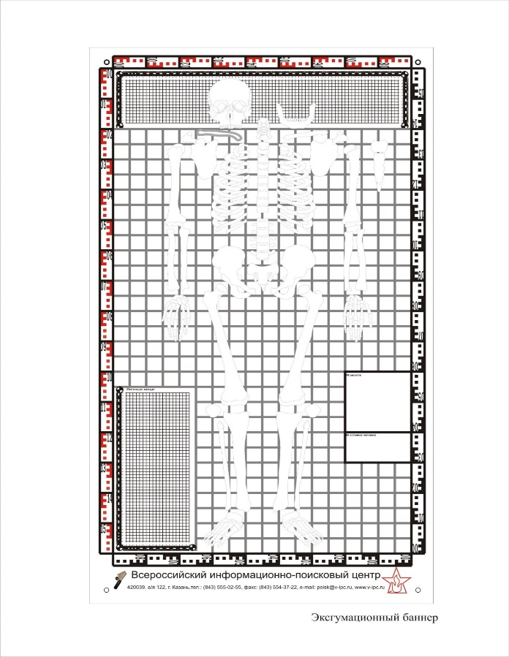

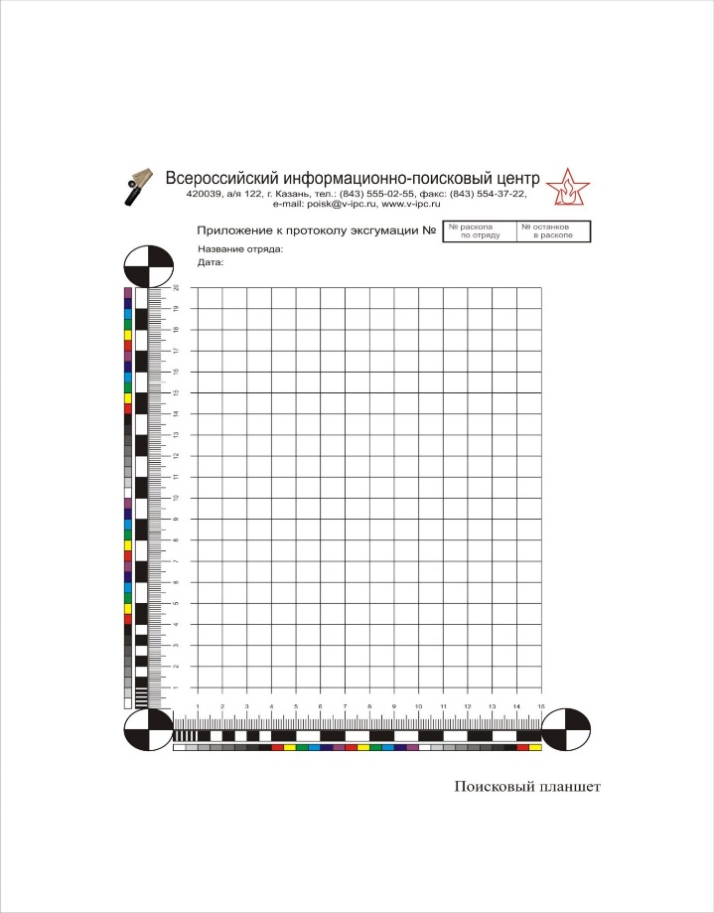

Протокол эксгумации. Протокол раскопа.

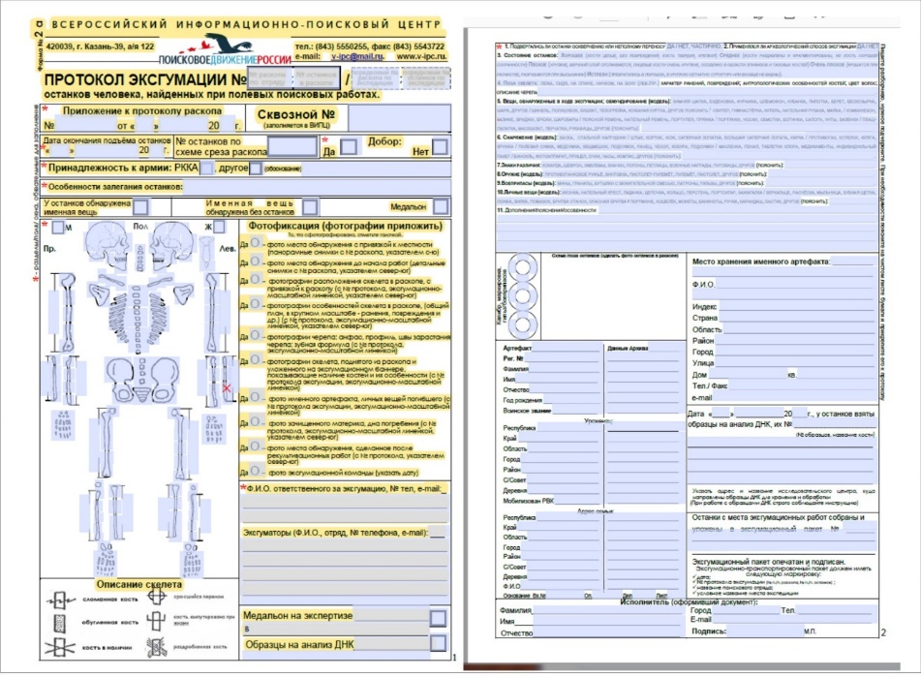

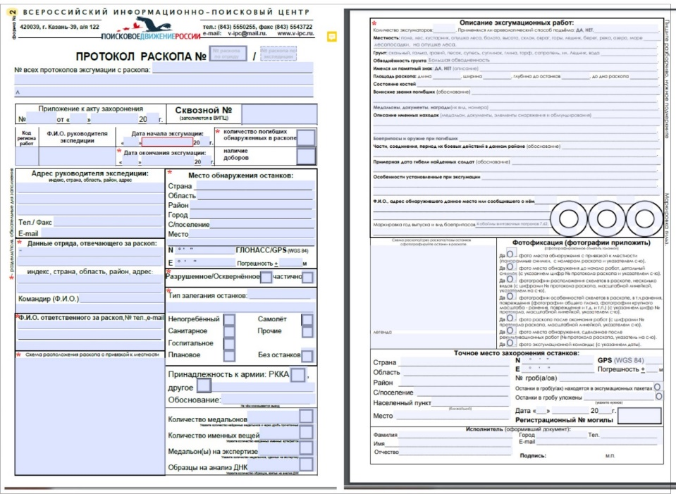

ПРИЛОЖЕНИЕ 2

Примерный перечень личного снаряжения для полевой экскурсии (1-дневного похода)

№  п/п | Наименование
1 | Рюкзак городской (объем 25-40 л)
2 | Туристское сиденье (хопа)
3 | Одежда:  - спортивные брюки или штаны,  - куртка-штормовка/ветровка,  - свитер или кофта с воротником,  - футболка или майка,  - нижнее белье,  - носки х/б с длинным голенищем – 2 пары,  - носовой платок,  - головной убор (кепка, шапочка, косынка, шляпа, бандана), - перчатки х/б рабочие
4 | Обувь:  - ботинки, кроссовки или кеды,  - резиновые сапоги
5 | Туалетная бумага или бумажные салфетки в непромокаемом чехле
6 | Фляжка/бутылка с водой (0,5-1,5 л)
7 | Термос с чаем, компотом или кипятком (0,5-1 л)
8 | Запасные пластиковые или х/б пакеты (для одежды, находок, мусора и т.д.) – 2-3 шт.
9 | Личный ремонтный набор: игла, нитки основных цветов, запасные пуговицы, шнурки для обуви
10 | Индивидуальная аптечка по показаниям (обязателен лейкопластырь для мозолей)
11 | Зажигалка или спички в непромокаемой упаковке
12 | Репеллент от комаров, клещей

Примерный перечень личного туристского снаряжения для 2-3-х дневного похода с ночевками
№  п/п | Летний сезон | Зимний сезон
1 | Рюкзак | Рюкзак
2 | Полиэтиленовый вкладыш в рюкзак | Зимний спальный мешок с х/б вкладышем
3 | Летний спальный мешок с х/б вкладышем | Изолирующий коврик
4 | Изолирующий коврик | Лыжи или снегоступы
5 | Одежда (минимум):  - брюки, штаны – 2 пары,  - куртка-штормовка – 1 шт.,  - свитер, кофта с воротником – 1 шт.,  - шорты – 1 пара,  - футболки – 2 шт.,  - трусы – 1 (2) пара,  - носки – 2 (3) пары,  - носовой платок – 1 шт.,  - головной убор (кепка, шапочка, косынка, шляпа, бандана) – 1 шт. | Одежда (минимум):  - брюки утепленные, зимний комбинезон или лыжный костюм – 1 пара,  - подштанники – 1 пара,  - штаны тренировочные или брюки – 1 пара,  - куртка зимняя с капюшоном – 1 шт.,  - шарф – 1 шт.,  - свитер, кофта с воротником – 2 шт.,  - футболки – 2 шт.,  - термобелье – 1 компл.,  - трусы – 1 (2) пара,  - носки тонкие – 2 (3) пары,  - носки шерстяные теплые – 2 пары,  - носовой платок – 2 шт.,  - головной убор (шапка, балаклава) – 1 шт.,  - рукавицы или лыжные перчатки – 1 пара
6 | Обувь:  - ботинки, кроссовки, кеды – 1 пара,  - резиновые сапоги – 1 пара,  - тапки пластиковые, шлепанцы – 1 пара | Обувь:  - зимние/лыжные ботинки – 1 пара,  - гамаши – 1 пара,  - тапки пластиковые, шлепанцы (при ночевке в помещении) – 1 пара
7 | Умывальные принадлежности:  - полотенце – 1 шт,  - мыло в мыльнице – 1 кусок,  - зубная паста и щетка,  - мочалка, губка | Умывальные принадлежности:  - полотенце – 1 шт,  - мыло в мыльнице – 1 кусок, - зубная паста и щетка
8 | Мешок или сумка для умывальных принадлежностей | Мешок или сумка для умывальных принадлежностей
9 | Туалетная бумага или салфетки в непромокаемом чехле | Туалетная бумага или салфетки в непромокаемом чехле
10 | Посуда (металлическая, пластиковая, деревянная):  - миска,  - кружка,  - ложка,  - нож | Посуда (металлическая, пластиковая, деревянная):  - миска,  - кружка,  - ложка,  - нож
11 | Мешок для посуды | Мешок для посуды
12 | Фонарь | Фонарь
13 | Личный ремонтный набор: игла, нитки основных цветов | Личный ремонтный набор: игла, нитки основных цветов
14 | Индивидуальная аптечка | Индивидуальная аптечка
15 | Зажигалка, спички | Зажигалка, спички
16 | Репеллент | Индивидуальная грелка – в зависимости от принципа работы (каталитическая и др.) и теплового запаса
17 | Компас жидкостный | Компас жидкостный

Перечень группового поискового снаряжения
№  п/п | Наименование материальных средств | Единица измерения | Количество
1 | Палатка 3-хместная | Шт. | 2
2 | Палатка 2-хместная | Шт. | 3
3 | Палатка продуктовая | Шт. | 1
4 | Топор | Шт. | 1
5 | Пила складная | Шт. | 2
6 | Веревка основная (50 м) | Шт. | 2
7 | Тент костровой | Комплект | 2
8 | Котлы варочные | Комплект | 1
9 | Ремонтный набор групповой | Комплект | 1
10 | Аптечка групповая | Комплект | 1
11 | Компас | Шт. | 3
12 | Фальшфейер сигнальный | Шт. | 3
13 | Мобильный телефон | Шт. | 1
ПРИЛОЖЕНИЕ 4
Контрольный тест «Техника и тактика пешеходного туризма»
1. Наиболее массовым и доступным видом туризма является:
а – велосипедный туризм; б – поход выходного дня; в – водный туризм; г – пешеходный туризм
2. Самой доступной и массовой формой туризма является . . . . . . . . . . . . . . . . . . . . . . . . .
3. Как называются походы, направленные на изучение своего края (рельефа, климата, флоры, фауны, истории и т.д.)?
а – спортивные; б – познавательные; в – оздоровительные; г – учебно-тренировочные
4. Завершите предложение: Поход, проводимый с целью улучшения физической подготовки, направленный на физическое совершенствование туристов, называется . . . . . . . . . . . . . . .
5. Однодневные и многодневные путешествия, которые организуются силами и средствами самих участников, называются:
а – самодеятельный туризм; б – спортивный туризм; в – плановый туризм; г – въездной туризм 6. Завершите предложение: Поход, способствующий закаливанию организма, развитию двигательных качеств, служащий активной формой отдыха, называется …………………...
7. Физическая подготовка туриста должна осуществляться:
а – непрерывно и круглогодично; б – за месяц до похода; в – непосредственно за неделю-две до похода; г – после возвращения из похода
8. Вес рюкзака туриста подбирается в соответствии с:
а – его желанием; б – желанием руководителя похода; в – индивидуальными возможностями туриста; г – временем года
9. Вещи в рюкзак надо укладывать таким образом, чтобы:
а – самое необходимое было наверху; б – самые тяжёлые вещи были на дне; в – рюкзак удобно прилегал к спине; г – всё перечисленное
10. Завершите предложение: Необходимые вещи и предметы, которые берут с собой в поход, называются . . . . . . . . . . . . . . . . . . . . . . . . . . . .
11. Когда идут в многодневный поход группой, каждый турист должен иметь:
а – топор; б – компас; в – фляжку для воды; г – котелок
12. К личному туристскому снаряжению относится:
а – фонарик; б – костровой тент; в – пила; г – ремон
13. К личному туристскому снаряжению не относится:
а – фляжка; б – рюкзак; в – страховочная система; г – основная верёвка
14. К групповому туристскому снаряжению относится:
а – костровой тент; б – спальный мешок; в – кружка; г – полотенце
15. К групповому туристскому снаряжению не относится:
а – спутниковый навигатор; б – котелок; в – палатка; г – аудиоплеер
16. Запишите буквами последовательность установки двухслойной полусферической палатки:
а – собрать стойки и прикрепить к ним палатку; б – развернуть и накинуть палаточный тент; в – натянуть боковые и штормовые оттяжки с помощью кольев; г – расстелить дно палатки и прикрепить её к грунту
17. Скорость передвижения группы в походе должна:
а – быть не выше скорости самого слабого участника; б – соответствовать трудности маршрута и весу рюкзаков; в – соответствовать подготовленности участников похода; г – быть не менее 5 км/ч
18. Кратковременная остановка для отдыха в течение ходового дня называется:
а – стоянка; б – ночлег; в – привал; г – бивак
19. Расстояние, преодолеваемое туристами за день, зависит, в первую очередь, от:
а – предварительного расчета при разработке маршрута; б – трудности маршрута; в – желания руководителя; г – веса рюкзаков
20. К туристским узлам относится:
а – «полупроводник»; б – «кривой»; в – «беседочный»; г – «грудной»
21. К туристским узлам не относится:
а – «ткацкий»; б – «констриктор»; в – «грейпвайн»; г – «сплошной»
22. Узел, который используется в туристской практике для связывания двух верёвок разной толщины, называется:
а – «встречный»; б – «штык со шлагом»; в – «схватывающий»; г – «прямой»
23. Узел, который используется в туристской практике для закрепления вспомогательной верёвки на основной, называется:
а – «булинь»; б – «шкотовый»; в – «схватывающий; г – «брамшкотовый
24. Узел, который используется туристами для привязывания верёвки к дереву:
а – «штык»; б – «проводник восьмёркой»; в – «контрольный»; г – «академический»
25. Какие формы костра запечатлены на фотографиях?

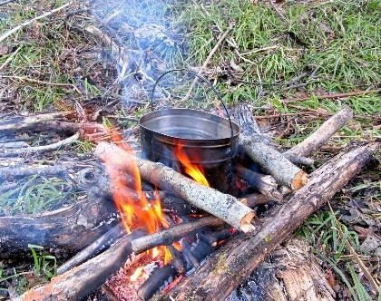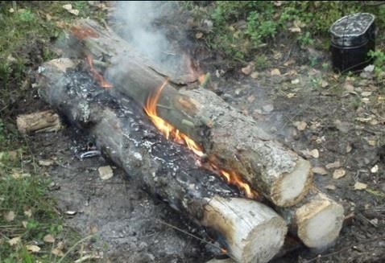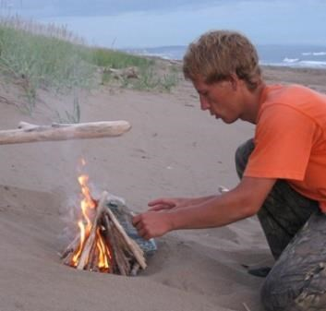

а - __________________ б - ______________________ в - _______________
26. Какие формы костров применяют в туристских походах?
а – «колодец»; б – «звезда»; в – «шалаш»; г – всё перечисленное
27. Какой костёр дает самый сильный жар и более эффективен для приготовления пищи?
а – «таёжный»; б – «шалаш»; в – «колодец»; г – всё перечисленное
28. Какую форму костра лучше всего использовать в сильный дождь, так как её меньше заливает водой?
а – «таёжный»; б – «нодья»; в – «шалаш»; г – «звезда»
29. В походе для разведения огня лучше всего использовать костёр - «шалаш», так как:
а – он требует меньшего количества дров
б – его конструкция делает пламя более концентрированным и мощным
в – его легко разжечь
г – форма шалаша не даёт дождю залить костёр
30. Для вечернего костра можно сложить из веток или брёвен костёр -_____________, который дает больше освещения.
31. Завершите предложение: В походе за костёр отвечает специально назначенный из числа участников человек, которого называют . . . . . . . . . . . . . . . . . . . . . . . . . . . . . . . . .
32. В туристской группе, которая движется в колонне по одному, первым должен идти:
а – руководитель; б – направляющий; в – хронометрист; г – штурман
33. Завершите предложение: Перемещение участников похода с одного берега реки на
противоположный при помощи специального снаряжения называется . . . . . . . . . . .
34. Бивак (бивуак) – это:
а – походная кухня; б – привал во время движения по маршруту; в – лагерь туристской группы; г – туристский клуб
35. Какое условие не является обязательным при выборе места для туристского лагеря?

а – безопасность; б –наличие воды; в – наличие дров для костра; г - защищённость от ветра
36. Минимальное расстояние между костром и палатками должно составлять:
а – 0,5 метра; б – 1 метр; в – 3 метра; г – 10 метров
37. Набор продуктов, рассчитанный на приготовление пищи для туристской группы или каждого участника за один приём или в течение одного дня, называется:
а – меню; б – рацион; в – раскладка; г – рецепт
38. Какой продукт из перечисленных является наиболее калорийным?
а – рис; б – консервированная рыба; в – говяжья тушёнка; г – изюм
39. Маршрутная книжка оформляется для участия туристской группы в:
а – походе выходного дня; б – степенном походе; в – категорийном походе; г – во всем перечисленном
40. Письменный отчёт о спортивном походе обязательно включает в себя:
а – сведения о районе путешествия; б – психологические характеристики всех участников
в – список необходимого снаряжения; г – картографические материалы
д - техническое описание маршрута; е – описание ежедневного туристского быта и бивачных работ; ж – краеведческие наблюдения на маршруте
Выберите и запишите правильные варианты: ______________________

Правильные ответы контрольного теста «Техника и тактика пешеходного туризма»
 | 0 | 1 | 2 | 3 | 4 | 5 | 6 | 7 | 8 | 9
0 | Х | г | поход  (выходного дня) | б | спортивный | а | оздоровительный | а | в | г
1 | снаряжение | в | а | г | а | г | а, г, б, в | а | в | а
2 | в | г | а | в | а | а - колодец, б - нодья, в - шалаш | г | в | б | б
3 | шалаш | костровой  (дежурный, дневальный) | б | переправа | в | г | в | б | а | в
4 | а, в, г, д

ПРИЛОЖЕНИЕ 5
Контрольный тест «Доврачебная медицинская помощь в походе»
1. С кем из участников похода медик обязан совещаться по поводу своих действий?
а – с руководителем; б – с завхозом; в – со всеми участниками; г – ни с кем, работает самостоятельно
2. Общий перегрев организма, возникающий при высокой температуре воздуха и нарушении теплоотдачи, называется:
а – солнечный удар; б – аритмия; в – термопсис; г – тепловой удар
3. Запишите буквами в таблицу порядок действий во время оказания помощи утопающему, извлечённому из воды без сознания:
а – сделать искусственное дыхание и непрямой массаж сердца
б – соорудить носилки и транспортировать пострадавшего в лагерь
в – уложить грудью на колено помогающему так, чтобы голова свисала ниже груди
г - очистить рот и глотку от ила, слизи и прочих масс.
4. Физико-механическое повреждение организма под внезапным воздействием факторов внешней среды – это:
а – заболевание; б – удар; в – травма; г – несчастный случай
5. В случае наружного артериального кровотечения из конечности, кроме кисти или стопы, необходимо, в первую очередь:
а – прижать артерию (давящей повязкой, вручную или жгутом) выше раны
б – прижать артерию ниже раны
в – наложить давящую повязку на саму рану
г - дать обезболивающее
6. Каково максимально допустимое время наложения жгута при остановке артериального кровотечения в тёплых условиях?
а – 30 минут; б – 1 час; в – 2 часа; г – 3 часа
7. Повязка «чепец» накладывается при ранениях:
а – волосистой части головы; б – локтя; в – колена; г – лицевой части головы
8. При наложении повязки на конечность следует:
а – обматывать бинт от наиболее узкой части в направлении к туловищу
б – обматывать бинт от наиболее широкой части в направлении к кисти или стопе
в – обматывать бинт таким образом, чтобы туры шли встык, не налегая друг на друга
г - указать пострадавшему, чтобы он максимально напряг мышцы
9. К травмам опорно-двигательного аппарата не относится:
а – перелом; б – растяжение связок; в – ушиб мягких тканей; г – вывих
10. Первое действие при открытом переломе кости:
а – наложить шину; б – остановить кровотечение и обработать рану; в – дать обезболивающее; г – в условиях похода нельзя ничего предпринимать
11. Завершите предложение: Химические средства, уничтожающие микроорганизмы и применяемые местно для предупреждения процессов разложения и нагноения открытых ран, называются . . . . . . . . . . . . . . . . . . . . . . . . .
12. Какое из перечисленных средств используется для обработки поверхностей ран?
а – йод; б – физиологический раствор; в – зелёнка; г – фурацилин
13. Выберите лекарственное средство, применяемое для обработки ожогов кожи:
а – пантенол; б – фастум-гель; в – каметон; г – тетрациклиновая мазь
14. Каково назначение ацетилсалициловой кислоты?
а – противорвотное средство; б – успокоительное средство; в – жаропонижающее средство;
г – антисептическое средство
15. Какое средство является адсорбентом и принимается внутрь в случае пищевого отравления?
а – анальгин; б – активированный уголь; в – но-шпа; г – левомеколь
16. Супрастин, тавегил, кларитин – эти лекарственные средства используются при:
а – аллергии; б – повышенной температуре; в – головных болях; г – кишечных инфекциях
17. Найдите «четвёртый лишний»:
а – панадол; б – анальгин; в – баралгин; г – бисептол
18. Завершите предложение: Бытовое название перманганата калия, используемого для обеззараживания воды, а в водном растворе - для обработки ран, полоскания горла и промывания желудка –это . . . . . . . . . . . . . . . . . . .
20. Плоды этого растения могут заменить часть лекарственных средств аптечки, так как оказывают противовоспалительное, жаропонижающее, противорвотное, кровоостанавливающее, мочегонное, слабительное действие:
а – аралия высокая; б – смородина сахалинская; в – черёмуха айнская; г – воронец красноплодный
21. Отвары и настои из корневищ и цветков кровохлёбки лекарственной обладают противодиарейным свойством и могут заменить:
а – бромгексин; б – корвалол; в – имодиум; г – альбуцид

Правильные ответы контрольного теста «Доврачебная медицинская помощь в походе»

 | 0 | 1 | 2 | 3 | 4 | 5 | 6 | 7 | 8 | 9
0 | Х | а | г | в, г, а, б | в | а | б | а | а | в
1 | б | антисептики | г | а | в | б | а | г | марган-  цовка | б
2 | в

ПРИЛОЖЕНИЕ 6
Контрольный тест «Туристское ориентирование и топография»
1. В походе при отсутствии компаса север можно определить по:
а – восходу и закату Солнца б – Полярной звезде в – коре деревьев г – всему перечисленному
2. Каждый участник похода знает, что Полярная звезда всегда указывает строго на:
а – север б – юг в – восток г – запад
3. В каком созвездии находится Полярная звезда?
а – Скорпион б – Малая Медведица в – Большая Медведица г – Орион
4. В туризме к отрицательным формам рельефа относится:
а – долина б – лощина в – овраг г – всё перечисленное
5. Определение места своего расположения относительно сторон горизонта, окружающих местных объектов и рельефа местности называется:
а – поиском б – ориентированием в – рекогносцировкой г – съёмкой местности
6. Завершите предложение: Местные объекты на картах принято изображать условными топографическими . . . . . . . . . . . . . . . . . .
7. Завершите предложение: Уменьшенное условное изображение местности на плоскости называется . . . . . . . . . . . . . . . . . . .
8. Отношение длины на карте к длине соответствующей линии на местности, выраженное в одинаковых мерах длины, называется:
а – азимутом б – координатой в – масштабом г – заложением
9. Числовой масштаб 1:100000 означает, что в 1 см карты:
а – 100 м б – 1 км в – 10 км г – 100 км
10. Стрелка компаса всегда сориентирована на:
а – восток и запад б – Северный географический полюс в – север и юг г – направление движения
11. Завершите предложение: Прибор для измерения расстояний на карте по кривым линиям называется . . . . . . . . . . . . . . . . . . .
12. Завершите предложение: Участок земной поверхности, на котором различают рельеф и местные объекты, называется . . . . . . . . . . . . . . . . . .
13. В нашем Северном полушарии в 7 часов местного декретного времени Солнце находится на:
а – юге в – западе б – востоке г – севере
14. Стороны горизонта в лесу можно определить без компаса по:
а – цвету коры деревьев; б – цвету неба в – мху на камнях; г – движению облаков; д – направлению ветра е – форме муравейника
Выберите и запишите правильные варианты: ______________________
15. Совокупность сведений о местности, изображённой на карте, называется:
а – содержанием карты б – планом местности в – топографией г – ориентированием
16. Завершите предложение: Если встать к северу лицом, то с правой стороны будет сторона горизонта - . . . . . . . . . . . . . . . . .
17. Если группа туристов движется по азимуту 270°, то движение происходит на:
а – север б – юг в – запад г – восток
18. Завершите предложение: Если движение группы туристов происходит по азимуту 135°, то они направляются на . . . . . . . . . . . . . . . . . .
19. Кто из участников многодневного похода обязан знать топографические знаки карты? а – руководители б – штурман в – все участники г – никто не обязан
20. Какие элементы топографической карты являются обязательными?
а – рамка; б – масштаб; в – название; г – заложение; д – выходные данные; е – километровая сетка; ж – магнитное склонение; з – координатная сетка
Выберите и запишите правильные варианты: ______________________
Правильные ответы контрольного теста «Туристское ориентирование и топография»

 | 0 | 1 | 2 | 3 | 4 | 5 | 6 | 7 | 8 | 9
0 | Х | г | а | б | г | б | знаками | карта | в | б
1 | в | курвиметр | местность | б | а, в, е | а | восток | в | Юго-восток | в
2 | а, б, в, д

ПРИЛОЖЕНИЕ 7
Проверочные карточки по топографии

Образцы вариантов дидактических проверочных карточек составлены из условных знаков топографических карт масштаба 1:10000. Карточки включают два задания: зарисовать топографический знак по его названию и дать название знаку по его изображению.
Карточки эффективны для самоконтроля обучающихся; их можно использовать как в ходе изучения нового материала на занятиях, так и для проверки знаний, в том числе во время зачетных (аттестационных) мероприятий, например, на соревнованиях по технике туризма и туристского ориентирования.

Проверочная карточка по топографии _________________________________
(Фамилия, имя)
Вариант 1

Нарисовать соответствующий топознак |  |  | Дать название топознака
Дом лесника |  |  | 
Телеграфная станция |  |  | 
Отдельно стоящее хвойное дерево |  |  | 
Бурелом |  |  | 
Склад горючего |  |  | 
Бумажный завод с трубой |  |  | 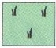
Памятник |  |  | 
Кладбище без деревьев |  |  | 
Торфоразработки |  |  | 
Линия электропередач на деревянных опорах |  |  | 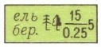

Вариант 2

Нарисовать соответствующий топознак |  |  | Дать название топознака
Нефтепровод |  |  | 
Отдельные кусты или группы кустов |  |  | 
Отдельная лиственная роща |  |  | 
Камни (россыпи) |  |  | 
Промоина

Действующая шахта |  |  | 
Легкая вышка |  |  | 
Двупутная железная дорога |  |  | 
Тропинка

Пересыхающий ручей |  |  | 

Вариант 3

Нарисовать соответствующий топознак |  |  | Дать название топознака
Дом лесника |  |  | 
Заросшее кладбище |  |  | 
Скала |  |  | 
Овраг глубиной 5 м |  |  | 
Колодец |  |  | 
Пасека |  |  | 
Проселочная дорога |  |  | 
Железнодорожная насыпь |  |  | 
Проходимое болото, глубина 1,2 м |  |  | 
Название города с населением 9000 чел. |  |  | 

Вариант 4

Нарисовать соответствующий топознак |  |  | Дать название топознака
Электростанция |  |  | 
Торфоразработки |  |  | 
Камни |  |  | 
Обрыв, высота 3 м |  |  | 
Нефтяная скважина |  |  | 
Лесополоса, средняя высота деревьев 5 м |  |  | 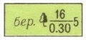
Железнодорожная станция |  |  | 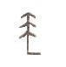
Озеро |  |  | 
Зимняя дорога |  |  | 
Выдающееся по высоте здание |  |  | 

ДОКУМЕНТ ПОДПИСАН ЭЛЕКТРОННОЙ ПОДПИСЬЮ
СВЕДЕНИЯ О СЕРТИФИКАТЕ ЭП
Сертификат | 634721627414093995837494482188458045512377282780
Владелец | Манайчева Елена Леонидовна
Действителен | С 23.06.2023 по 22.06.2024

